**Giới Thiệu**

Lời nói đầu

Chương trình nhằm demo các thuật toán vẽ các hình cơ bản 2D và 3D. Đây là bài báo cáo của nhóm 3 gồm:

Lê Minh Hiếu

Đào Phi Lạc

Phan Thị Phương Huệ

Cao Quỳnh Như

Chương trình được viết bằng ngôn ngữ C++. Và được tham khảo dựa trên nhiều tài liệu. Ngoài ra chương còn hỗ trợ ta các phép di chuyển cơ bản của các hình vẽ 2D cũng như là các phép tỉ lệ làm tăng kích thước của ảnh 2D. Tài liệu này nhầm hướng dẫn cách sử dụng chương trình và nhằm giới thiệu sơ về các thuật toán đã sử dung. Chương trình còn nhiều thiếu sót mong các bạn góp ý kiến để chương trình được tốt hơn.

Hướng dẫn sử dụng

1. **Giao diện chương trình:**

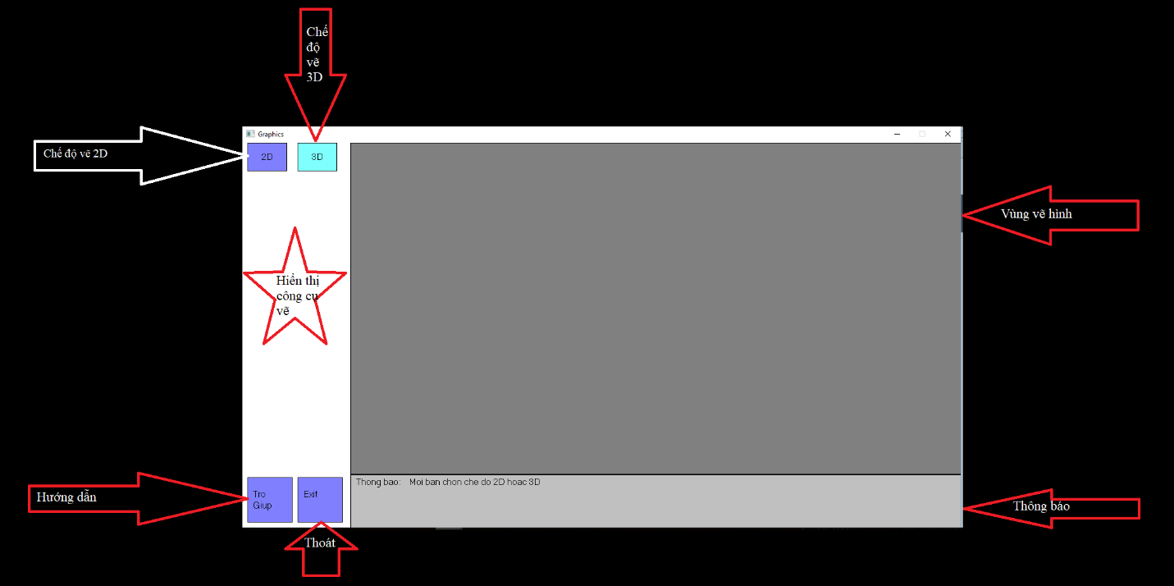

Ta có thể chọn 2 chế độ vẽ ở dạng 2D và 3D.

Vùng hiển thị công cụ sẽ hiển thị ra các hình mà chương trình hỗ trợ ở cả 2 dạng 2D và 3D.

Hướng dẫn giúp ta có thể sử dụng được phần mềm.

Exit là nút thoát khỏi chương trình ta chỉ sử dụng được nó khi không vào chế độ dang thực hiện vẽ của bất kỳ công cụ nào và nút exit cũng vậy.

Thanh thông báo giúp ta hiển thị thông tin hình và là nơi để ta nhập thông số của hình đang vẽ vd như hình vuông ngoài tọa độ vẽ hình ta còn phải nhập vào đọ dài cạnh của hình vuông.

Vùng vẽ hình là nơi hiển thị hệ trục tọa độ và cũng là nơi ta hiển thị các hình vẽ.

1. **Giao diện 2D**

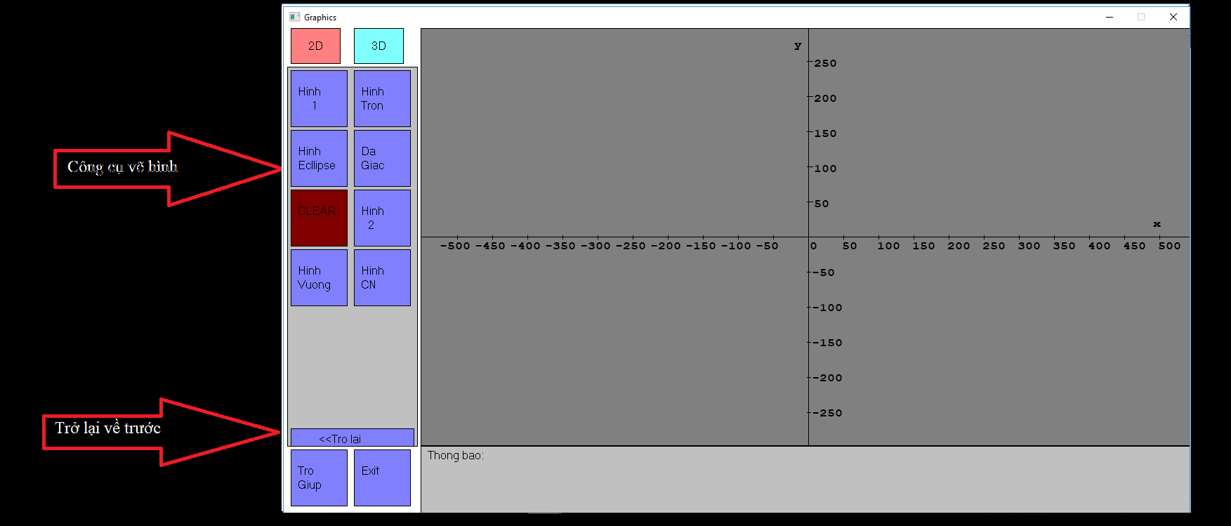

Đây là phần giao diện 2D, giúp ta vẽ các hình cơ bản 2D gồm các hình cơ bản Hình tròn, đa giác, hình vuông, hình cn, hình Ecllipse. Ngoài ra còn có hình 1 và hình 2 hai hình này được vẽ dựa trên sự kết hợp của 2 hay 3 hình cơ bản giúp ta có cái nhìn thực tế hơn về ứng dụng các hình vẽ cơ vản trong kỹ thuật đồ họa.

Trở về trước giúp người dùng quay lại về trước đó tức quay về lúc chọn chế độ vẽ.

Nút CLEAR giúp ta xóa màng hình vẽ và vẽ lại hệ trục tọa độ.

Các hình chủ ý được vễ dựa trên các nét vẽ cơ bản từ đường thẳng hoặc đường cong đường thẳng được vẽ nhờ thuật toán DDA còn các thuật toán với nét cong được vẽ nhờ thuật toán Bresenham và MidPoint. Củ thể hình tròn được vẽ với thuật toán MidPoint còn ecllipse được vẽ bằng thuật toán Bresenham, đối với các hình cơ bản còn lại chủ yếu được vẽ bằng thuật tóa đường thẳng DDA.

1. **Vẽ hình vuông**

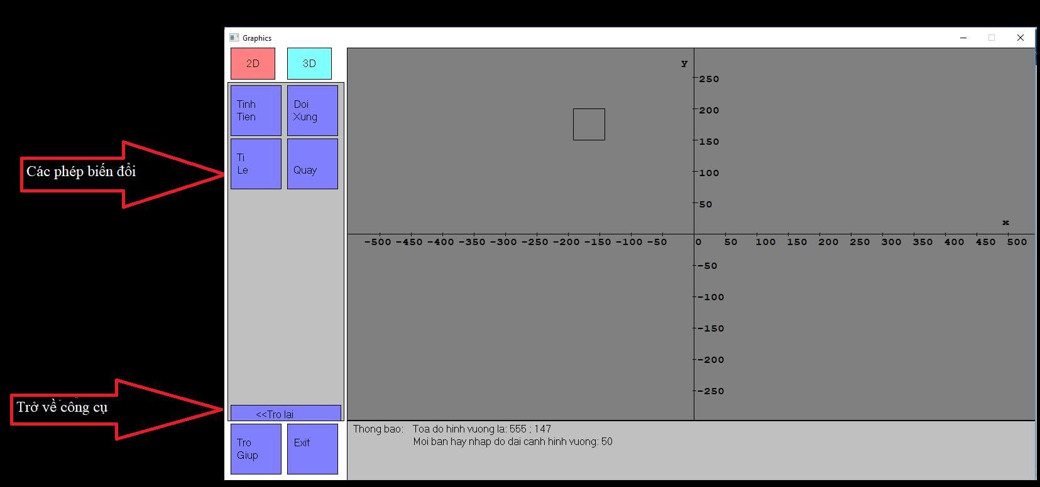

Tất cả các hình 2D cơ bản điều có các phép biến đổi cơ bản giúp cho người dùng hiểu rõ về các chuyển động của các hình cơ bản .

Sau khi ta vẽ 1 hình 2D bất kỳ thì thanh công cụ này sẽ hiện ra giúp ta thực hiện các phép biến đổi với hình mà ta mới vẽ.

Trở lại ở đây giúp ta quay lại thanh công cụ các hình để ta thực hiện vẽ tiếp 1 hình khác.

1. **Chế độ 3D**

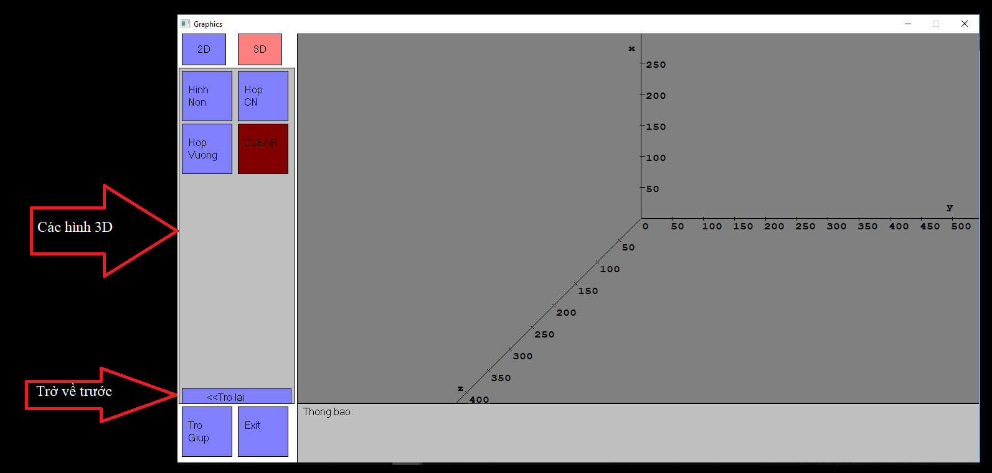

Chế độ 3D giúp ta vẽ các hình 3D thực chất các hình 3D được vẽ nhờ vào các hình 2D có sẵn.

Trở lại giúp ta quay lại chọn chế độ 2D và 3D. Nút CLEAR tương tự với CLEAR 2D.